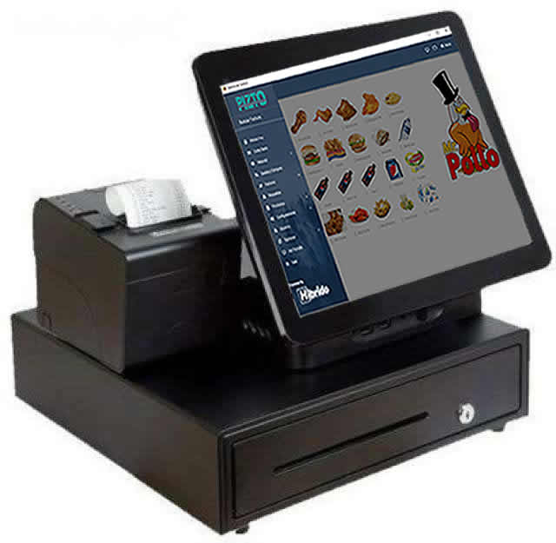



¿Qué es Pizto?

Un increíble Software para tu negocio, Diseñado para la gestión de su restaurante, bar, cafetería o comida rápida, ¡muy completo y fácil de usar!

Con Pizto en tiempo real puede dar seguimiento a todas las mesas, clientes, ventas, gastos y otros datos de mucha importancia de su negocio, es una excelente herramienta y compatible con cualquier **pantalla táctil**.

* Con un menú amigable y fácil de usar.
* Con las características adaptadas a sus necesidades.
* Respaldos permanentes de sus datos.
* Siempre en contacto con usted para ofrecer un producto de alta calidad
* puede acceder desde cualquier dispositivo móvil o computadora.
* La implementación del sistema es inmediata.
* Las actualizaciones son automáticas y sin costo adicional.
* Puedes consultar el estado de tu negocio en cualquier momento desde cualquier lugar.
* Disponible las 24hs los 365 días del año desde la nube.

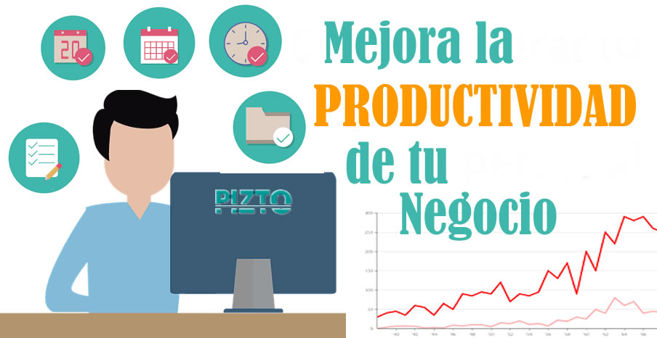

Olvídese de tantos papeles y llevar cuentas de forma difícil

* Obtenga datos de todas sus ventas en tiempo real o puede ver los historiales por día o por mes.
* Lleve el control de todos sus gastos diarios o mensuales para poder tener un mejor control de su negocio.
* Controle cuales son los platillos o productos que más vende o los que no tienen demanda para poder estructurar mejores promociones.

No olvide controlar su inventario

En el negocio de restaurante o comida tener un inventario ordenado es un dolor de cabeza, nosotros lo hacemos fácil.

Controle entradas de sus productos o materias primas, además puede controlar todas las averías que por alguna razón los productos se echaron a perder.

Detalles de las características del sistema

1. **Mesas y clientes**

* Controla todas las mesas abiertas sin importar el número de clientes
* Puede agregarle nombre de cliente a la mesa
* Controla las ordenes por cliente
* Transfiere la cuenta de un cliente a otro
* Genera cuentas separadas por cliente o una sola por mesa
* Puede cobrar rápidamente sin crear una mesa, (ideal para comida rápida)

1. **Registro de ventas, gastos y corte**

* Registra todas las ventas
* Calcula impuestos a pagar por día o por mes
* Guarda historial de propinas
* Registra todos los gastos, remesas o cheques emitidos
* Crea corte diario fácilmente, sin complicaciones

1. **Productos y control de inventario**

* Calcula toda la materia prima que se ha ocupado según las ventas y la descuenta del inventario
* Lleva un control de sus productos en existencia
* Descuente averías de producto e ingrese producto nuevo

1. **Reportes y datos**

* Controla cantidad de productos vendidos por día, mes o rango de fechas.
* Controle sus gastos diarios , mes o rango de fechas
* Controla los cortes realizados por rango de fechas
* Determine cuáles son los productos más vendidos y menos vendidos en un rango de fecha
* Obtenga gráficos semanales de sus ventas o gastos

1. **Facturación**

* Facture electrónicamente con impresoras de ticket
* Nunca perderá los correlativos de sus facturas
* Puede anular facturas de ser necesario y estas se reintegran al sistema y se muestran en el reporte
* Agréguele nombre a la factura o ticket

1. **Configuración y personalización del sistema**

* Agregue usuarios como crea conveniente, meseros, cajeros o administradores
* Configure el sistema con los datos de su negocio
* Agregue los productos que desee
* Configure guarniciones o aderezos a sus productos
* Configure sus impresoras

1. **Pantallas**

* Puede usas pantallas que desee para enviar las comandas directo a la cocina
* Configure que productos deben aparecer en cada pantalla

Existen dos versiones del sistema, la versión On lIne (Completamente en línea) y la versión de escritorio, en la versión de escritorio todos sus datos están siendo sincronizados a la nube para que Ud. pueda disfrutar de todas las características del sistema en cualquier momento y de cualquier parte.

¿Por qué elegirnos?

**Interfaz simple y fácil de manejar**

* El manejo simple e intuitivo, solo requiere de 10 minutos para aprender a usarlos. Optimiza el trabajo en el negocio y todas sus tareas se vuelven por mucho fáciles

**Es seguro**

* Nuestro sistema de información es muy seguro, contamos con certificados de seguridad SSL (como la de las compras de internet) y sus datos sensibles están encriptados, de esta manera solo en propietario del negocio puede acceder a ellos.

**Constante mejora y actualización**

* Nuestro sistema está en constante desarrollo y actualización, las actualización se desarrollan en nuestro servidos para que estén disponibles para todos nuestros clientes

**Costos**

* Contamos con los mejores precios del mercado, y planes accesibles para todo tipo de negocio

**OLVÍDESE DE TANTOS PAPELES Y DÉJENOS HACERLE SU VIDA MÁS FÁCIL.**

**Información Adicional**

WhatsApp: +503 7671 0797  
Email: [info@pizto.com](mailto:info@pizto.com)  
<https://pizto.com>

Pizto es un software desarrollado por Hibrido.  
<https://hibridosv.com>